附件4

科创实践（机器人）类现场竞赛安排表

一、场地分布
（一）创意制造、人工智能活动地点位于中学教学楼四楼，具体场地安排如下：
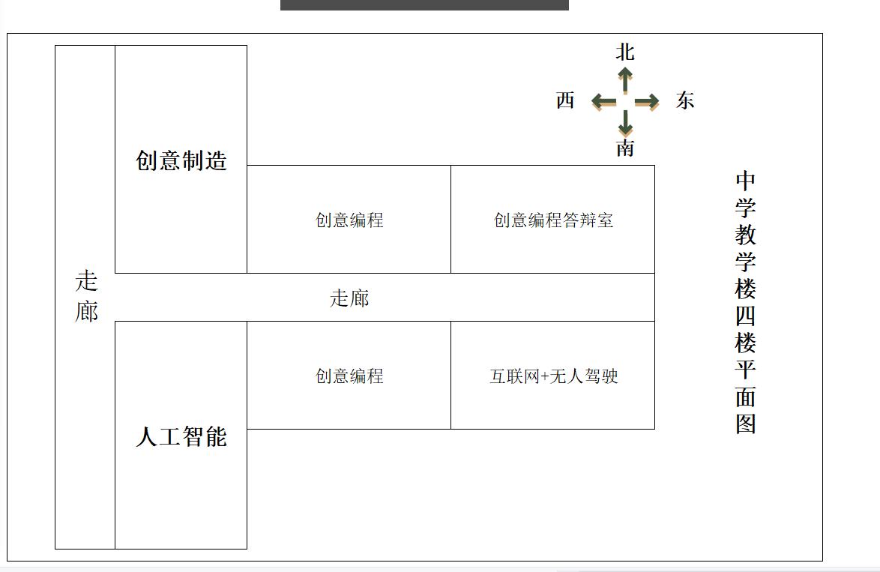
（二）超级轨迹赛、编程无人机赛、机甲大师对抗赛、“互联网+夏季运动会”普及赛、机械对抗赛、智创未来活动地点位于学校体育馆，具体场地安排如下：
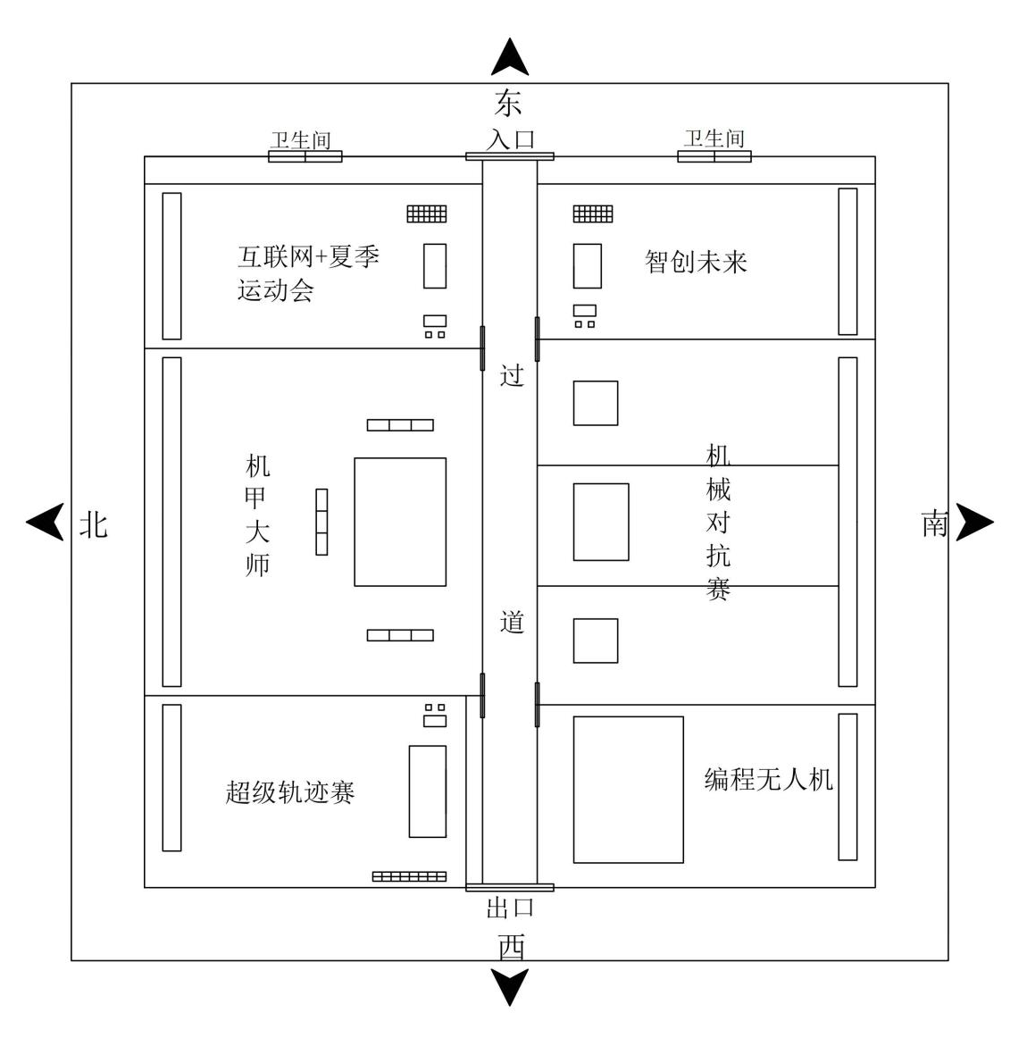
二、参加队伍名单
创意制造
小学组 6月17日全天 08:00-18:00 6月18日上午 07:50-12：00
序号 | 学生姓名 | 所在学校 | 指导老师
1 | 张雅琪 周伯琰  滕思远 李思博 | 银川市金凤区实验小学 | 郑 鑫 韩金香
2 | 詹 朔 邱梓宸  刘书语 张博雅 | 银川市兴庆区第十八小学 | 杨利美 贾青晨
3 | 许景昊 马若菲  王泽睿 牟家鸿 | 银川市金凤区实验小学 | 马 静 马海霞
4 | 贾家懿 徐语瑄  司宇涵 张一诺 | 银川市金凤区第十一小学 | 季 栩 赵欣茹
5 | 马昕瑞 崔书晗  李诗童 祝 福 | 银川市金凤区第十一小学 | 赵欣茹 杨志润
6 | 肖奕然 | 银川市兴庆区实验第二小学  （观湖校区） | 马亚苏
7 | 郭凌希 杨梓辰  贺恩泽 赵凯翌 | 银川市西夏区实验小学 | 田文静 周鹤鸣
8 | 李松江 马煜龙 | 贺兰县第七小学 | 罗玲玲
9 | 李思成 王逸轩 | 贺兰县第七小学 | 罗玲玲
10 | 王昊源 陈玉恬  杨锦鑫 朱琳潇 | 银川市西夏区实验小学 | 丁凯林 王晓兰
11 | 王牧云 张忠璟  王茁航 陈智阳 | 宁夏长庆小学 | 万广旗 马丽娟
12 | 张宇晨 赵嘉祥  杨嘉和 | 吴忠市利通区第九小学 | 刘 丹
13 | 杨 贤 马佳亿 | 吴忠市利通区马莲渠中心学校 | 丁红军 丁建林
14 | 唐子瑜 杨 庆  王 凯 杨 毅 | 吴忠市朝阳小学 | 杨晓华 闫玉梅
15 | 马云泽 喻 欣  冉解静茹 王子瀚 | 吴忠市朝阳小学 | 邓 凤 王苏祥
16 | 马昕雨 马天翊 | 吴忠市利通区郭家桥中心学校 | 张梅燕 顾 军
17 | 马跞熙 牛嘉翔 | 吴忠市利通区郭家桥中心学校 | 丁晓琴 任晓慧
18 | 杜秉鸿 何浩轩 | 吴忠市利通区第十七小学 | 马春霞 贾淑君
19 | 申家晨 段俊喆  王艺博 党一轩 | 石嘴山市第七小学  石嘴山市第十五小学  石嘴山市第十一小学 | 冯姝敏 张婧文
20 | 海明威 孙煜昭  武欣杰 | 石嘴山市第十三小学  石嘴山市第二十小学  石嘴山市第七小学 | 吴鹏
21 | 张嘉楠 汪琳博  吕鸿锦 冯志勋 | 中卫市第三小学 | 岳 乐
22 | 范皓翔 万 晶 | 中卫市第十二小学 | 吴学珍 杨家丽
23 | 许丽娜 房子怡 | 中卫市第十二小学 | 吴学珍 杨家丽
24 | 闫译丹 冯学俊 | 中卫市第五小学 | 苏福香 范松枝
25 | 温宇杰 吴昊阳  马钰璇 | 中卫市兴仁小学 | 胡广艳 申小宁
26 | 范欣怡 王春雨  杨佩瑜 | 中宁县第五小学 | 聂永红 王佳丽
27 | 杨佳乐 华正阳 | 泾源县第四小学 | 者国伟 杨小翠
28 | 刘梓涵 韩沐源  文国庆 | 固原市原州区第十一小学 | 王永喜 罗进军
29 | 李锦博 文子萱  吴思煜 | 原州区第二十三小学 | 白晓斌
30 | 彭昱博 程涵宇  吴 铎 | 固原市原州区第十一小学 | 冯有军 王 凡
31 | 何峻漩 安博睿  张思渊 | 原州区第十二小学 | 王利军 胡学平
32 | 罗嘉鑫 牛 恺 | 原州区第二小学 | 程 辉 靳 璐
33 | 朱正博 曹安杰  胡锦熙 陈品言 | 宁夏银川市二十一小学 | 李 凡 李红梅
初中组 6月17日全天 08:00-18:00 6月18日上午 07:50-12：00
序号 | 学生姓名 | 所在学校 | 指导老师
1 | 窦 海 瑞沈申 | 灵武市第二中学 | 刘 戟 李维钧
2 | 禹 浩 南马静 | 金凤区良田中学 | 张晓婧 王晓娟
3 | 李煜淇 徐 旺 | 灵武市第二中学 | 杨子琦 杜 娟
4 | 焦亮银 许锦博 | 银川市第十四中学 | 王 燕
5 | 单自恒 段隆晖 | 银川市第十四中学 | 郭丽娟
6 | 王天宇 孟泽成 | 吴忠市红寺堡区第三中学 | 康 乐 马金花
7 | 杨佳伟 郭金晶 | 吴忠市第五中学 | 杨炳会 董一颖
8 | 杨凌峰 刘 泽 | 吴忠市第三中学 | 沙 娇 刘玉智
9 | 马镇涛 王芷芩 | 吴忠市利通区郭家桥中心学校 | 金发荣 马 睿
10 | 杨 娜 马依媛 | 吴忠市利通区马莲渠中心学校 | 马 琛 丁建林
11 | 向 阳 刘民旭 | 吴忠市第五中学 | 王 丹 杨乐乐
12 | 刘正艺 何宇涵 | 石嘴山市第九中学 | 马 鑫
13 | 房雨轩 房雨默 | 石嘴山市第九中学 | 原鹏月 吕秀琴
14 | 郭雯妍 王昭阳 | 平罗县第五中学 | 张立涛 何锋
15 | 何耔桦 赵予泽 | 石嘴山市第九中学 | 马 鑫
16 | 周承君 王睿琦 | 中卫市第三中学 | 姜 伊 宋晓荣
17 | 张婷婷 容嘉琪 | 中宁县大战场初级中学 | 王小鹏 雍晓艳
18 | 李岳辉 李嘉煊 | 中卫市第四中学 | 刘 涛 顾文恒
19 | 马国强 何 雪 | 中宁县大战场初级中学 | 高婷远 马 慧
20 | 方诗芮 林 晨 | 中宁县第二中学 | 李兴华 肖宁忠
21 | 任玉博 孟钰凯 | 固原市原州区第七中学 | 马志龙
22 | 林士尧 罗 媛 | 固原市第三中学 | 李振朋 杜耀威
23 | 冯一帆 马靖轩 | 固原市第三中学 | 李振朋 魏瀛东
24 | 赵伯勋 赵 琪 | 固原市原州区第七中学 | 马志龙
高中组 6月17日全天 08:00-18:00 6月18日上午 07:50-12：00
序号 | 学生姓名 | 所在学校 | 指导老师
1 | 周寓涵 刘皓星 | 银川市景博中学 | 刘 帆
2 | 梁 鑫 任芯茹 | 银川市第二中学 | 孔 春 井永玲
3 | 纳梓源 姜志勋 | 银川市第二中学 | 孔 春 井永玲
4 | 时新博 徐昱博 | 宁夏育才中学 | 令 莉 周丹妮
5 | 李学伟 郑又铭 | 宁夏育才中学 | 令 莉 周丹妮
6 | 王业为 白宇凡 | 吴忠市吴忠中学 | 韩雪萍 张莺娣
7 | 邰隽卿 妥昊平 | 吴忠市滨河中学 | 张 楠
8 | 盛 放 马子萱 | 吴忠市兰亭中学 | 杨彤晖
9 | 杨啊龙 | 石嘴山市光明中学 | 唐玉香
10 | 李沐阳 马思涵 | 平罗中学 | 闻立鹏
11 | 夏泽迅 沈志辰 | 石嘴山市第三中学 | 赵大江
12 | 冯玉龙 | 固原市第五中学 | 别涛涛
13 | 曹苏宁 | 固原市第五中学 | 周方圆
14 | 李宇涵 海甲桦 | 宁夏银川一中 | 谭天民

人工智能
小学组 6月17日全天 08:00-18:00 6月18日上午 07:50-12：00
序号 | 学生姓名 | 所在学校 | 指导老师
1 | 张永泽 董越  潘逸宸 张思渊 | 银川市金凤区第十二小学 | 吴 云 武春燕
2 | 杨源超 许浩宇  刘学力 赵育玺 | 银川市金凤区第十一小学 | 史燕青 杨志润
3 | 王毅涵 赵玉刚  姬浩晨 康书源 | 银川市金凤区实验小学 | 冯海燕 张松江
4 | 谷宇轩 樊星辰  钱景辰 | 银川市金凤区第三小学 | 叶 昭 马小燕
5 | 叶润雨 顾子瑜  李煜博 宋子涵 | 银川市金凤区第十二小学 | 李昱坤 武春燕
6 | 田仅然 张宇菲  汪郅博 白玉潼 | 银川市金凤区第十一小学 | 史燕青 季 栩
7 | 李楀辰 郭钰桐  武汭洁 刘悦彤 | 银川市金凤区实验小学 | 石嘉莉 朱建红
8 | 孙福麟 王昭阳  马佳佑 | 银川市金凤区第三小学 | 马小燕 叶 昭
9 | 冯俊杰 丁 彬 | 贺兰县第七小学 | 孟 雯
10 | 吕昊洲 徐博文 | 贺兰县第七小学 | 孟 雯
11 | 袁家铭 吴昕雨  张皓轩 雷洋 | 宁夏银川市二十一小学 | 陆彦芳 马 燕
12 | 尤阳 余子涵  孙开阳 | 宁夏银川市二十一小学 | 陆彦芳 马 燕
13 | 祁 航 李 想  马岳峰 | 吴忠市利通区第九小学 | 刘 丹
14 | 丁皓宇 丁浩宇  杨 翔 马锌晨 | 吴忠市利通区第三小学 | 丁 鹏 马小荣
15 | 杨宵阳 马元宏  马宏梅 | 吴忠市利通区郭家桥中心学校 | 丁晓琴 张 蕃
16 | 马凯瑞 杨伊哲  海 翔 陈佳瑶 | 吴忠市利通区第三小学 | 马海红 马 力
17 | 马进宁 梁定燕 | 利通区金积中心学校 | 王 婷 朱 丽
18 | 马伊娜 金宸惜 | 利通区金积中心学校 | 杨 雪 马 荣
19 | 王梓搏 曹云曦  董稼祥 刘弈焯 | 石嘴山市第二十小学  石嘴山市第六小学  石嘴山市第七小学 | 吴 鹏 郭 瑞
20 | 王鹏善 陈米杰  孙保君 | 石嘴山市锦林小学  石嘴山市第十六小学  石嘴山市第十五小学 | 朱雪梅 王巧娥
21 | 马文瑞 姚俊呈  李明轩 江嘉华 | 石嘴山市第二十小学  石嘴山市第十一小学  石嘴山市第六小学 | 王 婧 孙丰硕
22 | 马子栋 宋腾岳  崔钊嘉 沈俊熙 | 石嘴山市第十六小学 | 朱雪梅 王巧娥
23 | 李源鹏 武建树  李子衿 宋佳歆 | 中卫市第六小学 | 宋建鹏 叶成龙
24 | 戴子晗 潘钰柏 | 中卫市第五小学 | 苏福香 徐光龙
25 | 张亚平 张家诚 | 中卫市第五小学 | 苏福香 张 彩
26 | 刘 烨 王子懿  马晟瑜 | 中卫市第五小学 | 孙建宁 黄彦玲
27 | 汪俊宇 马瑞泽  李雪婷 | 中卫市兴仁小学 | 胡广艳 申小宁
28 | 刘博颐 孙艺文 | 中卫市第十一小学 | 王婧华 王 燕
29 | 李思卿 宋泽辰  康文轩 | 中宁县第三小学 | 张 莉 董存梅
30 | 虎艺涵 褚歆苒  母宸晞 | 原州区第二十三小学 | 马素珍 丁力英
31 | 谢添  李贵琦 | 原州区第十二小学 | 马存叶 吴月琴
32 | 张逸宸 王浩博  陈曦涵 | 固原市原州区第十一小学 | 殷 旭 王永喜
33 | 马 赫 白子扬  马伊多 柳绍衡 | 固原市原州区第十八小学 | 张 鑫 焦亚莉
34 | 马思卓 沙俊哲 | 固原市原州区第十八小学 | 张建平 赵晓明
35 | 仇建勋 李博岩 | 原州区第二小学 | 程 辉 靳 璐
初中组 6月17日全天 08:00-18:00 6月18日上午 07:50-12：00
序号 | 学生姓名 | 所在学校 | 指导老师
1 | 哈智煜 舍明亮 | 金凤区良田中学 | 王晓娟 张晓婧
2 | 杨嘉豪 张 祥 | 灵武市第二中学 | 刘 戟 王 娜
3 | 高宇航 王振宇 | 灵武市第二中学 | 李维钧 刘 戟
4 | 刘 丁 马浩玮 | 吴忠市第三中学 | 沙 娇 何晓萍
5 | 马羽志承 黄 娜 | 吴忠市利通区郭家桥中心学校 | 金发荣 郭海娥
6 | 周嘉豪 马旭洋 | 吴忠市第五中学 | 杨炳会 魏晓航
7 | 管 洹 杨浩坤 | 吴忠市第五中学 | 丁银欣 马学智
8 | 余嘉琪 梁瑞城 | 平罗县第五中学 | 何 锋 兰大海
9 | 余丽娜 何志显 | 平罗县第五中学 | 张立涛 兰大海
10 | 李 旭 姚辰宇 | 石嘴山市第八中学  平罗县第三中学 | 马 敏 刘 超
11 | 高宇晨  郑宁博 | 石嘴山市第八中学  石嘴山市第六中学 | 陈 严
12 | 史馨语 曾嘉乐 | 中卫市第四中学 | 赵权福 刘 涛
13 | 李雨泽 黄子涵 | 中宁县第二中学 | 李兴华 眭莉珍
14 | 王湛雄 沙彩玲 | 中宁县大战场初级中学 | 李占全 雍晓艳
15 | 黎欣悦 苏文青 | 中宁县第二中学 | 刘 杰 肖宁忠
16 | 史羽菲 陈星言 | 固原市原州区第七中学 | 吴进军
17 | 郑泽阳 苏可凡 | 固原市原州区第七中学 | 吴进军
18 | 李品萱 王宇涵 | 固原市第三中学 | 李振朋 冀鸿强
19 | 海博伟 唐诗琪 | 固原市第三中学 | 李振朋 康媛媛
20 | 李品萱 王宇涵 | 固原市第三中学 | 李振朋 冀鸿强
高中组 6月17日全天 08:00-18:00 6月18日上午 07:50-12：00
序号 | 学生姓名 | 所在学校 | 指导老师
1 | 余 航 何昕宇 | 贺兰县第一中学 | 马彩云 景妍峰
2 | 胡梓阳 高宇杰 | 贺兰县第一中学 | 景妍峰 马彩云
3 | 蒋君泽 马雲峰 | 银川市第二中学 | 孔 春 井永玲
4 | 王全玉 陈静雯 | 银川市第二中学 | 孔 春 井永玲
5 | 邹雨欣 杨颖超 | 宁夏育才中学 | 吴必元 景志新
6 | 张 帅 马小贵 | 宁夏育才中学 | 韩丽娜 景志新
7 | 吕厚岳 王 凯 | 吴忠市吴忠中学 | 韩雪萍 常 亮
8 | 谭 翔 马文欣 | 吴忠市滨河中学 | 苑倩倩 张 楠
9 | 马朝阳 王紫函 | 吴忠市兰亭中学 | 杨彤晖
10 | 李思思 赵思蕊 | 平罗中学 | 闻立鹏
11 | 刘济铭 王彦哲 | 固原市第二中学 | 李正贤
12 | 杨贺岩 张思淇 | 宁夏银川一中 | 谭天民

超级轨迹赛
小学组 6月17日上午 08:00 -12:00
序号 | 学生姓名 | 所在学校 | 指导老师
1 | 李晨睿 王 朔 | 灵武市第一小学 | 王军文
2 | 余 博 杨雨睿 | 灵武市第一小学 | 王军文
3 | 付凌硕 杜锦浩 | 银川市兴庆区实验第二小学 | 任雅楠
4 | 高学成 魏佳奇 | 青铜峡市第五小学 | 王 佳
5 | 和嘉豪 马卓宇 | 吴忠市红寺堡区第一小学 | 马长青
6 | 杨小涵 丁博辉 | 吴忠市利通区第七小学 | 俞同
7 | 魏鑫磊 张轩瑞 | 石嘴山市第二十小学 | 王学玲
8 | 曹俊杰 何海洋 | 平罗县城关第六小学 | 刘银龙
9 | 沈浩然 张铭洋 | 中卫市第四小学 | 王进军
10 | 张瀚久 田学申 | 中卫市第三小学 | 詹学红
11 | 唐泽禹 王跃锦 | 中卫市第五小学 | 张 彩
12 | 罗少涵 张宇泽 | 隆德县第一小学 | 李鹏强
13 | 朱启承 吴奕霏 | 固原市原州区第十八小学 | 马玲丽
14 | 张晋瑜 杨嘉一 | 灵武市第一小学 | 王军文
15 | 丁炜琪 马正宇 | 银川市阅海一小  银川西夏德胜小学 | 赵莹莹
16 | 陈泽瑞 党培文 | 宁夏长庆小学  银川市实验第二小学（海宝校区） | 万广旗
初中组 6月17日下午 13:30-17:10
序号 | 学生姓名 | 所在学校 | 指导老师
1 | 王子瑜 孔锌祥 | 贺兰县第四中学 | 李浩玥
2 | 郑峻瑜 任 博 | 银川阅海中学  银川唐徕中学（西校区） | 钟 焱
3 | 石欣苒 王玺云 | 贺兰县第四中学 | 李浩玥
4 | 仁国伟 米盛泉 | 永宁县闽宁中学 | 杨 华
5 | 刘思远 刘晓伟 | 宁东学校 | 曹 娟
6 | 马泽宇 孙启航 | 吴忠市第三中学 | 王 菲
7 | 杨 赤 张渊铭 | 青铜峡市第五中学 | 刘文仓
8 | 刘 波 马 伟 | 吴忠市第二中学 | 王进花
9 | 马晓云 马海波 | 吴忠市第四中学 | 刘改霞
10 | 孙雨钦 路子明 | 石嘴山市第八中学 | 刘 超
11 | 侯文博 杨博森 | 石嘴山市第八中学 | 马 敏
12 | 黄晨华 邢浩然 | 大战场初级中学 | 李占全
13 | 宋秉谕 李 鑫 | 中卫市第三中学 | 宋晓荣
14 | 魏子涵 何博隆 | 隆德县第二中学 | 程富华
15 | 张 泽 柳昊阳 | 隆德县第二中学 | 程富华
高中组 6月18日上午 08:00-12:00
序号 | 学生姓名 | 所在学校 | 指导老师
1 | 杜晨阳 陈 帅 | 灵武市第一中学 | 马振涛
2 | 王灏然 何震晖 | 宁夏银川一中 | 杨建荣
3 | 王春宇 王雨田 | 宁夏银川一中 | 杨建荣
4 | 闵海洋 马智赫 | 吴忠市吴忠中学 | 常 亮
5 | 丁 凯 王思博 | 吴忠市滨河中学 | 丁小龙
6 | 李航宇 杨钧儒 | 青铜峡市第一中学 | 吴 芳
7 | 刘泽涛 苏 龙 | 青铜峡市第一中学 | 吴 芳
8 | 许一诺 丁 磊 | 石嘴山市第一中学 | 刘全才
9 | 王垲柏 谭梓钧 | 石嘴山市第一中学 | 刘全才
10 | 周锶洋 董晓雪 | 宁夏中卫中学 | 王新强
11 | 王宣睿 林 英 | 宁夏中卫中学 | 王新强
12 | 单 君 陈建博 | 西吉中学 | 马学明
13 | 黄鹏举 兰绍康 | 西吉中学 | 马小红
14 | 闫启轩 韩文博 | 宁夏银川一中 | 周 霞

编程无人机赛
小学组 6月17日上午 08:00-11:40
序号 | 学生姓名 | 所在学校 | 指导老师
1 | 常景元 温翔铄 | 银川市阅海第四小学 | 万 静
2 | 闫赫群 蒋政彧 | 银川景博学校 | 黄 庆
3 | 孙海晨 王伟琦 | 银川市兴庆区实验第二小学  （观湖校区） | 张爱童
4 | 李文萱 黄义然 | 银川市金凤区第二十一小学 | 周 敏
5 | 王昭瑞 赖禹成 | 银川市第二十一小学湖畔分校 | 田小国
6 | 刘冠廷 常嘉一 | 银川市第二十一小学湖畔分校 | 熊 媛
7 | 金佳庆 马阳 | 吴忠市利通区高闸中心学校 | 杨海红
8 | 郝 翰 杜语峰 | 吴忠市朝阳小学 | 曹靖博
9 | 胡锦龙 陈 鑫 | 吴忠市利通区第九小学 | 司鑫鑫
10 | 吴鑫宇 郭宇晨 | 石嘴山市第二十二小学 | 马力军
11 | 刘凡舜 李世龙 | 石嘴山市第二十二小学 | 马力军
12 | 汪楷杰 徐文轩 | 中卫市第四小学 | 王进军
13 | 王甜甜 李安澜 | 中卫市第五小学 | 张 芳
14 | 甘锦棋 李全曦 | 固原市原州区第十一小学 | 杨天平
15 | 苏 磊 杨雨泽 | 原州区第十二小学 | 卢 宁
16 | 白雨轩 袁梓晟 | 宁夏银川市二十一小学 | 马 嘉
初中组 6月17日下午 13:30-17:10
序号 | 学生姓名 | 所在学校 | 指导老师
1 | 郭浩南 程家伟 | 兴庆区月牙湖第二中学 | 贺 涛
2 | 拜思语 张欣妍 | 银川市唐徕中学宝湖校区 | 王艳芳
3 | 胡睿轩 刘一鸣 | 贺兰县第一中学（五中校区） | 姬永倩
4 | 曹西贝 孙雨欣 | 贺兰县第一中学（五中校区） | 余亚琦
5 | 马海云 马佳艺 | 青铜峡市第三中学 | 马 明
6 | 殷 士 颉陆鑫 | 同心县下马关中学 | 马成学
7 | 吴致远 冯文芾 | 吴忠市第三中学 | 李玲玲
8 | 陶子墨 徐馨航 | 石嘴山市第八中学 | 马 敏
9 | 李文佳 郭思雨 | 平罗县第七中学 | 蒋婷婷
10 | 马 鑫 董 盛 | 石嘴山市第八中学 | 刘 超
11 | 王 煜 刘克思 | 中卫市第七中学 | 陈保成
12 | 张华玥 崔嘉颖 | 中卫市宣和中学 | 潘占得
13 | 胡 丰 李 瑞 | 隆德第四中学 | 李见喜
14 | 杨 博 李嘉祺 | 隆德县第二中学 | 杜工作
高中组 6月18日上午 08:00-11:40
序号 | 学生姓名 | 所在学校 | 指导老师
1 | 张雅茹 王家赫 | 银川高级中学 | 谢 芳
2 | 任丽会 王书烨 | 银川高级中学 | 张海旭
3 | 马文明 雍 祺 | 贺兰县第一中学 | 景妍峰
4 | 赵怡丞 张逸飞 | 贺兰县第一中学 | 马彩云
5 | 李原洲 杨 爽 | 宁夏育才中学 | 翟德顺
6 | 张祐畅 殷生财 | 宁夏银川一中 | 张艳佳
7 | 任天祥 郭钰航 | 吴忠市吴忠中学 | 郭彦钊
8 | 李海涛 王 超 | 盐池县职业技术学校 | 黄明国
9 | 王凯瑞 马小旭 | 吴忠市红寺堡区罗山中学 | 哈 娟
10 | 金志凯 李有兵 | 平罗中学 | 闻立鹏
11 | 王宸宇 彭玺润 | 石嘴山市第三中学 | 赵大江
12 | 任泽兴 程博敬 | 平罗中学 | 闻立鹏
13 | 马学龙 周承涵 | 宁夏中卫中学 | 王新强
14 | 陈子昂 马振昕 | 中卫中学分校 | 王 怡
15 | 马进军 于文军 | 泾源高级中学 | 吴 睿
16 | 段亚龙 李童童 | 西吉中学 | 冯雨晗

机甲大师对抗赛
小学组 6月17日上午 08:00-11:30
序号 | 学生姓名 | 所在学校 | 指导老师
1 | 景 浩 王士博  雍之硕 王昊泽 | 银川景博学校  银川市兴庆区实验第二小学 | 黄 庆  刘 波
2 | 王胤杰 马赵一赫  马嘉凯 杨尚昆 | 银川市兴庆区实验第二小学  （观湖校区） | 刘 波  段 帅
3 | 殷浩翔 董初辰  牛梓晨 商诚绍博 | 银川市兴庆区实验第二小学  （观湖校区） | 刘 波  段 帅
4 | 司琰宁 韩广林  周楷臻 李佳阳 | 银川景博学校  银川市博文小学 | 赵莹莹  刘 波
5 | 田骏浩 朱梓翰  刘 宇 汪 毅 | 青铜峡市第五小学 | 冶小燕  刘晓燕
6 | 贺 谦 郭文杰  王钦轲 刘 轩 | 盐池县第一小学 | 武洪标  杨 瑞
7 | 谢佳程 贾文旭  赵志铭 高致远 | 吴忠市利通区第九小学 | 马 月
8 | 陶荣浩 柏沈博  王新懿 魏子墨 | 石嘴山市第六小学 | 王 昆  潘俊宏
9 | 张智博 柳逸轩  刘国宾 常浩雄 | 中卫市第十一小学 | 马 婧  王兴东
10 | 赵紫龙 牛逸飞 何瑞航 李元之 | 银川景博学校 | 黄 庆  张文慧
初中组 6月17日下午 13:30-17:00
序号 | 学生姓名 | 所在学校 | 指导老师
1 | 陈彦冰 刘俊豪  徐子玉 陶柏润 | 银川市景博学校  银川唐徕中学西校区 | 杨丽莎
2 | 冶挺伟 马羽洁  贾浩宇 李成硕 | 贺兰县第一中学（五中校区） | 刘瑞君  姬永倩
3 | 王 淼 孙诗甜  李拓锦 李妙想 | 银川市第十二中学 | 段芳洁
4 | 洒浩恬 马明辉  马廷峰 何要廷 | 贺兰县第二中学 | 朱吉利  马安花
5 | 王泽文 杨智睿  罗志邦 韩向荣 | 盐池县第一中学 | 任金龙  李学巧
6 | 闫路安 高浩育  周永强 郭宏铭 | 盐池县第一中学 | 任金龙  李学巧
7 | 王 博 刘泳霁  张瀚林 侯佳彤 | 盐池县第五中学 | 刘海民
8 | 马锦瑞 杨宇杰  马东阳 眭正阳 | 平罗县第七中学 | 蒋婷婷  程 蓉
9 | 仝开新 王皓宇  刘嘉亮 晏鹏宇 | 石嘴山市第十五中学 | 张怀宁
10 | 马嘉扬 吴宇涵  王佳浩 王博宇 | 平罗县第七中学 | 董润梅  龚奎鹏
高中组 6月18日上午 08:00-11:30
序号 | 学生姓名 | 所在学校 | 指导老师
1 | 王嘉鹏 李博良  纳正洋 张明辉 | 银川高级中学 | 张海旭  郑 翊
2 | 石 伟 家 谊  余圆朴 李玉良 | 银川高级中学 | 张海旭  侯 炜
3 | 祖浩然 张梓心  张锦泽 顾秋硕 | 宁夏银川一中 | 杨万贵  周 峰
4 | 田兴之 赵泽名  李零一 刘岩松 | 宁夏银川一中 | 杨万贵  张艳佳
5 | 牛 鑫 尚子涵  杨博宇 郝辰轩 | 盐池中学 | 周永科  张卫平
6 | 施富华 孙振锐  高婉婷 冯海洋 | 盐池中学 | 张卫平  周永科
7 | 李凯乐 兰伯文  谢林昊 石 伟 | 平罗县职业教育中心 | 蔡 科  朱 媛
8 | 海文浩 王浩宇  贾睿琦 马致远 | 平罗中学 | 闻立鹏
9 | 朱浩然 杨博楠  张嘉宝 孙柏 | 平罗县职业教育中心 | 蔡 科  朱 媛
10 | 徐 翔 叶承轩  马浩冉 丁奕彬 | 平罗中学 | 闻立鹏

“互联网+夏季运动会”普及赛
小学组 6月17日上午 08:00-12:00
序号 | 学生姓名 | 所在学校 | 指导老师
1 | 郭靖涵 张子文 | 宁夏长庆小学 | 马丽娟
2 | 王辰铭 严得之 | 银川市第二十一小学湖畔分校 | 熊 媛
3 | 马睿涵 程思璐 | 贺兰县金贵镇银光小学 | 赵婷婷
4 | 查 铭 杨景旭 | 灵武市第五小学 | 童冰青
5 | 孙 祎 丁艺衡 | 灵武市第一小学 | 胡锐锐
6 | 田逸晟 吕正阳 | 贺兰县第四小学 | 谢占军
7 | 王芊芊 于 轩 | 青铜峡市第五小学 | 李 翔
8 | 张保龙 杨 婷 | 吴忠市利通区第十二小学 | 吴海霞
9 | 谭 睿 孙佰鹏 | 吴忠市利通区盛元小学 | 马小风
10 | 周瑞轩 马佳熙 | 同心县第二小学 | 金文静
11 | 杨子轩 邵羿辰 | 石嘴山市第二十六小学 | 袁 轮
12 | 袁溢聪 马格格 | 石嘴山市第二十六小学 | 袁 轮
13 | 田嘉皓 龚 毅 | 中宁县第二小学 | 武文平
14 | 张芮嘉 牛一夕 | 中卫市第三小学 | 詹学红
15 | 李佳懿 魏 旭 | 隆德县第一小学 | 李鹏强
16 | 张子阳 孙莫迪 | 原州区第十二小学 | 李风君
初中组 6月17日下午 13:30-17:10
序号 | 学生姓名 | 所在学校 | 指导老师
1 | 韩思成 徐宇轩 | 银川市湖畔中学 | 孔晓辉
2 | 杨天银 王子赫 | 银川市唐徕中学宝湖校区 | 刘孝群
3 | 马云轩 葛帅锋 | 银川市唐徕中学宝湖校区 | 杨静君
4 | 马 渊 杨惠灵 | 同心县下马关中学 | 马成学
5 | 海嘉琪 吴云飞 | 吴忠市红寺堡区第一中学 | 韩娅娟
6 | 罗润丰 金建军 | 同心县第六中学 | 丁 艳
7 | 顾喜洋 周绍翌 | 同心县第六中学 | 丁 艳
8 | 袁宁翔 李世玉 | 石嘴山市第七中学 | 张 娜
9 | 朱浩宇 高子杰 | 石嘴山市第七中学 | 张 娜
10 | 莫方杰 史瑞轩 | 中卫市第七中学 | 王建智
11 | 李崎辉 屈天骥 | 中卫市第七中学 | 梁峥峥
12 | 蔡佳锦 张逸飞 | 中卫市第五中学 | 禹 萍
13 | 李泽睿 孙文硕 | 中卫市第三中学 | 何晓莹
14 | 程兴华 马旭辉 | 隆德县第二中学 | 王 靖
15 | 邓 辉 陈 文 | 隆德县第二中学 | 王 靖
高中组 6月18日上午 08:00-12:00
序号 | 学生姓名 | 所在学校 | 指导老师
1 | 席 尧 李宗昊 | 宁夏银川一中 | 杨建荣
2 | 俞宸诒 陈瀚峰 | 宁夏银川一中 | 杨建荣
3 | 高文韬 王雅涛 | 吴忠市兰亭中学 | 赵晓乐
4 | 马飞翔 纪邵贤 | 同心县豫海中学 | 马 力
5 | 陈乙丁 邝文杰 | 吴忠市吴忠中学 | 张莺娣
6 | 喻熙睿 王奕舟 | 石嘴山市第三中学 | 赵大江
7 | 郭淼月 程开彦 | 石嘴山市第一中学 | 刘全才
8 | 梁峻毅 韩兴东 | 平罗县职业教育中心 | 朱 媛
9 | 付云波 安俊翰 | 中卫市第一中学 | 虎安有
10 | 闫 硕 薛昱杰 | 中卫市第一中学 | 张 博
11 | 马军师 姚 乐 | 西吉中学 | 苏 敏
12 | 刘彦伟 | 西吉中学 | 王 星

机械对抗赛
小学组 6月17日全天 08:00-17:30
序号 | 学生姓名 | 所在学校 | 指导老师
1 | 李慎恒 刘语歆 | 银川市兴庆区第十八小学 | 李小乐
2 | 胡昊祺 刘思毅 | 银川景博学校  银川市兴庆区北斗星小学 | 黄 庆
3 | 张浩铭 缑宇轩 | 银川市兴庆区第十八小学  （景湖校区） | 李小乐
4 | 陈敬宇涵 朱子骞 | 银川阅海小学 | 赵莹莹
5 | 王冠惟 王佳佟 | 宁夏长庆小学 | 冯 一
6 | 王浩然 徐伟曦 | 吴忠市红寺堡区第四小学 | 姬俊发
7 | 薛德鑫 宋佳琪 | 盐池县第六小学 | 王荣荣
8 | 黄 浩 冯义鑫 | 吴忠市利通区黄沙窝学校 | 韩自明
9 | 宋昱来 叶盛凯 | 平罗县城关第一小学 | 王 姝
10 | 韩宇轩 岳翔宇 | 平罗县城关第一小学 | 王 姝
11 | 张明曦 沈佳乐 | 中卫市兴仁小学 | 胡广艳
12 | 孔紫瑞 时浩铭 | 中宁县第五小学 | 李倩倩
13 | 侯 鹏 李宗源 | 中卫市兴仁小学 | 胡广艳
14 | 张旭瑶 张伯俊 | 固原市原州区第十一小学 | 赵 骞
15 | 马亦博 宋沛哲 | 固原市原州区第十八小学 | 顾文重
16 | 贾胤辰 党浩宇 | 银川阅海小学 | 赵莹莹
17 | 丁智勇 王程辉 | 银川阅海小学 | 赵莹莹
初中组 6月17日全天 08:00-17:30
序号 | 学生姓名 | 所在学校 | 指导老师
1 | 高梓航 刘 轩 | 银川阅海小学  银川景博学校 | 赵莹莹  杨丽莎
2 | 孙隽翔 杜府钟 | 银川市第三十一中学  北京师范大学银川附属中学 | 贺丽英  赵思宇
3 | 张靖瀚 王聪源 | 银川景博学校 | 杨丽莎 张明星
4 | 陈籽奇 齐泽荣 | 银川市第二十中学  银川北塔中学 | 白 洁  海 军
5 | 陈子阳 全志浩  摆兴成 程治博 | 宁东学校 | 陈红霞  方小娟
6 | 张渊志 王 锋 | 吴忠市利通区扁担沟中心学校 | 杜养奎  吴志军
7 | 杨艳萍 马 勇 | 同心县河西镇中学 | 杨小娟 王 芳
8 | 强 硕 马正兴  杨嘉豪 | 吴忠市第四中学 | 王 娜  王 蓉
9 | 张 博 苏浩然 | 吴忠市利通区黄沙窝学校 | 靳喜龙
10 | 马浩轩 张 扬 | 吴忠市利通区黄沙窝学校 | 张启程
11 | 吴雨星 毛文轩 | 平罗县灵沙九年制学校 | 潘改润 马 岩
12 | 李虎天一 马佳龙 | 平罗县灵沙九年制学校 | 潘改润
13 | 刘 露 伏晓强 | 中卫市兴仁中学 | 吴俊茹 刘思鼎
14 | 郭治涛 万明洋 | 中卫市兴仁中学 | 吴俊茹 刘思鼎
15 | 连方源 蒙 博 | 隆德县第二中学 | 杜工作
16 | 谢 欣 张新宇 | 固原市第三中学 | 赵丁来 李振朋
高中组 6月17日全天 08:00-17:30
序号 | 学生姓名 | 所在学校 | 指导老师
1 | 刘语晨 马泽坤  赵炜宸 | 银川景博学校  银川阅海中学 | 李 敏  井永玲
2 | 杨铠鸣 余 一 | 银川阅海中学  银川市第三中学 | 杨 波  杨晓频
3 | 周禹丞 刘谨赫 | 银川唐徕中学西校区  银川阅海中学 | 李 松  刘富林
4 | 吴毓航 高煜轩 | 银川景博学校  银川北塔中学 | 杨丽莎  马凤镅
5 | 刘盛魁 陈嘉璇  岳贵斌 海 婷 | 宁夏育才中学 | 蒲占福
6 | 张展鹏 马 林  王 磊 | 宁夏育才中学 | 杨 海
7 | 王继伟 田舒豪 | 盐池县职业技术学校 | 李淑一
8 | 石博雅 乔宇航 | 盐池县职业技术学校 | 邵姣娟
9 | 杨佳琪 马佳明 | 平罗县第七中学 | 程 蓉  蒋婷婷
10 | 撖嘉乐 蔡翊君 | 平罗县第五中学 | 杜 斌  冯亚强
11 | 李雨泽 黄曼萁  于焘纲 | 中宁县第二中学 | 李兴华  马国钰
12 | 王旭东 顾翎玉  殷振宇 | 中宁县第二中学 | 马国钰  刘 杰
13 | 赵 洋 胡运昌  马 月 张 征 | 西吉中学 | 伏建军  杨莉红
14 | 杨 康 杨 光  玉 魁 | 西吉中学 | 伏建军  杨莉红

智创未来
小学组 6月17日上午 08:00-11:30
序号 | 学生姓名 | 所在学校 | 指导老师
1 | 方佳硕 龚帅之 | 银川市金凤区实验小学 | 郑 鑫 韩金香
2 | 陈 灏 常伯勋 | 银川市西夏区第十三小学 | 张春平 韩 悦
3 | 贾 渤 张 蒙 | 银川市中关村小学 | 孙嘉仪 于 凯
4 | 王静松 李志博 | 银川市金凤区丰登中学 | 李东方
5 | 毛安泽 白撒文丁 | 宁夏长庆小学 | 刘慧玲 赵中华
6 | 焦 旭 胡梓畯 | 宁东学校 | 凌 晓 王海平
7 | 蒋明科 沈怀源 | 宁东学校 | 王海平 凌 晓
8 | 李文凯 李涛 | 中卫市第十小学 | 逯晓煜
9 | 王博涛 孙赟 | 中卫市第四小学 | 王进军
初中组 6月17日下午 13:30-17:00
序号 | 学生姓名 | 所在学校 | 指导老师
1 | 赫鑫涛 秦 浩 | 金凤区良田中学 | 王晓娟 张晓婧
2 | 陆卫国 于瑾瑶 | 金凤区良田中学 | 晁方坤 邵 园
3 | 黄彦诚 姬晓宇 | 吴忠市红寺堡区第一中学 | 张潇荣
4 | 王炳洁 周 彪 | 吴忠市红寺堡区第一中学 | 关存芳 王小军
5 | 易雨婷 杨子瑞 | 中卫市第四中学 | 刘 涛
6 | 聂耳森 许述晖 | 中卫市第四中学 | 蒲海龙

